本网-综合资讯

苍溪县五龙镇：党建+产业+文旅 引领融合高质量发展

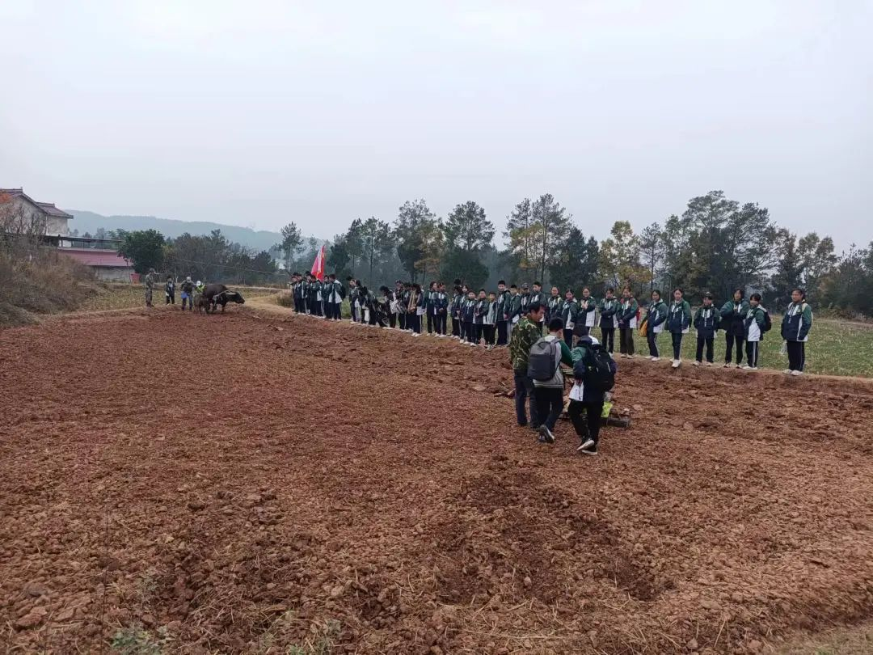
时下，在美丽的苍溪县五龙镇，人气格外旺，前来“打卡”旅行的人格外多，从研学实践教育基地，到三会民宿群，再到水果产业园、高标准农田，处处洋溢着欢声笑语，拍视频、照合影、抢购土特产……生活便利了，环境变美了，群众幸福了，乡村振兴的“种子”逐渐落地、开花、结果……美丽乡村画卷正在绿水青山间徐徐展开。

发展研学经济 赋能乡村振兴

“我们今天先后参加了除草、磨豆浆、编手工结等活动。给我印象特别深的是耕地，传统方式是牛拉着犁头耕地，现代化方式是用旋耕机耕地，效率高多了。通过亲身体验，懂得了我们现在的生活的确来之不易，我将加倍努力学习，长大后用知识改变生活……”最近，来五龙镇三会村研学教育基地开展研学实践的学生络绎不绝，孩子们一边劳动一边学习，感触颇丰。
有人气就有财气。研学教育基地项目进驻三会村后，人流涌入，村里原本闲置的民居、林地都派上了用场，还带动了部分剩余劳动力就业。
“这段时间，经常有团队来研学基地体验农事，我主要负责教他们耕田耙地种庄稼，大家学得认真、玩得开心，我既锻炼了身体，又挣了钱，乐在其中。像我们这些老年人，没法出远门打工了，在自家门前每天能挣100多元，感觉很满意、很满足。”五龙镇三会村三组70多岁的村民赵兴春，曾是货车司机，年轻时驾货车跑遍全国各地，是个有见识的人。如今，他回到老家发挥余热，在家里种了20多亩梨子，忙时在果园里打理，闲时就过来教学，日子过得特开心。
如今，三会村依托研学基地还建起了独具特色的樱花湾、腊梅园、海棠园等景点18个，餐厅、民宿酒店等8家，打造成了一个个含亲子互动、娱乐垂钓、农家采摘等系列的乡村旅游景点，2023年旅游综合收益已达180万元。
党建引领促发展 真帮实助出实效
“三会村研学教育基地项目是个成功的典范，目前已有来自全省各地的机关单位、学校、企业到这里来搞团建、研学、培训、拓展训练等活动，不仅带动了本地的农民就业，而且带动了相应的产业发展。下一步，我们准备围绕研学经济继续做文章，助力五龙镇打造成研学小镇，让村资源共享、产业互动。”省委组织部下派干部、三会村驻村第一书记段鑫介绍。
一个组织就是一个堡垒，一名党员就是一面旗帜。作为省委组织部打造的一个亮点特色村，党支部堡垒作用在三会村得到了极大的发挥。
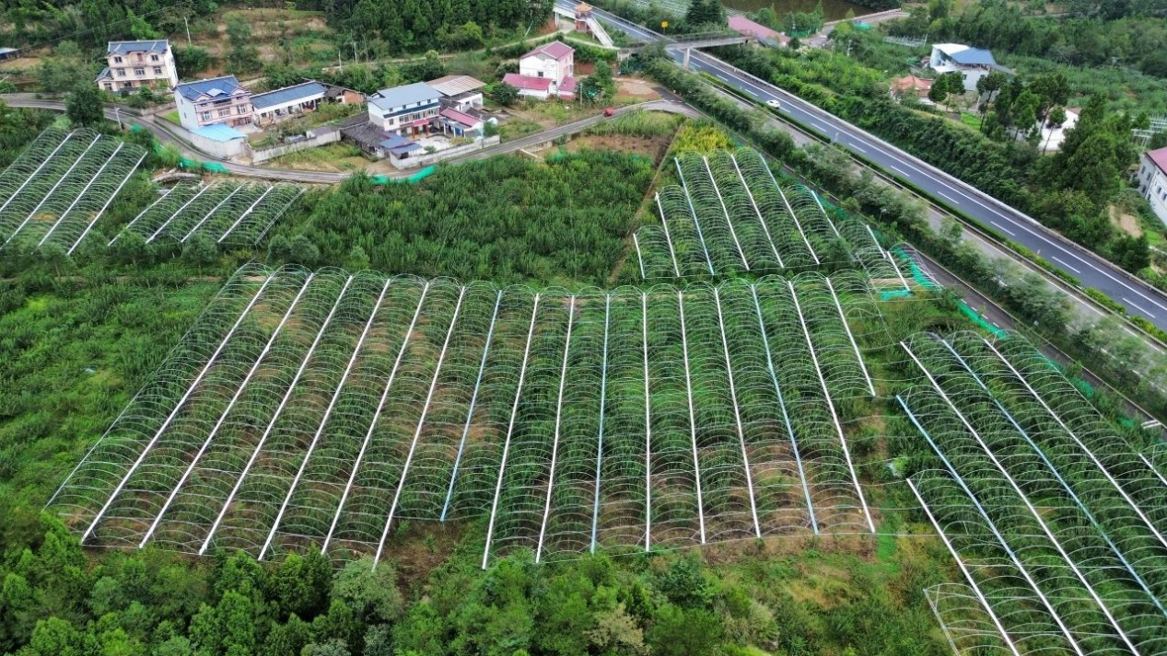

同段鑫一样在五龙镇参与帮扶的干部还有省国资委的下派干部扈钟方、省社科联的下派干部李鑫雨等，他们转变的是身份，不变的是履职尽责、担当作为的精神和一颗为民服务的情怀与初心。通过层层选拔，他们相聚五龙，把驻地当故乡，把村民当亲人，走村入户、排忧解难。抓发展、搞治理，用自己的实际行动诠释着党员干部的责任与担当。
多年来，在众多力量的帮扶下，三会村从一个名不见经传的贫穷落后村，变成了如今有名的乡村振兴示范村，相关经验被《人民日报》海外版和央视等多家媒体报道。
乘势而上千帆竞 策马扬鞭正当时
“三会村这个地方挺好耍，我就是专门利用双休日带孩子过来体验农村田园生活的。吃、住、玩都配套，还可以带些当地的土特产回家，太安逸了！我们都很喜欢这里，今后将会带更多的朋友来玩。”在三会村的橘子园里，一位游客一边摘橘子，一边开心地说。
随着文旅项目配套设施逐渐完善，来三会村游玩的人越来越多。近年来，三会村依托党组织大力发展文旅培训经济，针对村级集体资产闲置困境，引进了文旅企业进行规划布局、运营管理，实施须度、千寻民宿群改造提升工程，联合打造乡村旅游新亮点；针对研学培训缺配套、乡村旅游缺流量问题，协调推动三会研学基地配套综合楼用地审批，对接争取培训基地创建省级研学旅实践营地，力求以研学培训力量带动乡村文旅流量，实现农商旅训联动融合；同时，建立健全农特产品产销经济，加强“三会人家”农特品牌宣传打造，扩充三会村全国脱贫地区农产品销售“832”平台经营管理范围，协调省委组织部、泸州乌蒙山供销社等单位采购三会梨3万余斤，进一步打开了农特产品的销路；大力开发科研经济，先后协调配合省农科院专家、县农业科技人员到村开展猕猴桃园区、梨园、李子园、金银花园种植和管护技术培训3次，组织产业技术现场培训会，加大三会村种植能手培养……
如今的三会村，景美水秀、人和业兴，项目建设如火如荼，产业发展提质增效，民生工程硕果累累，一份份优异的答卷、一幕幕温暖的瞬间背后，凝聚着五龙镇党建工作迸发出的强大动力，为五龙镇经济高质量发展提供了坚强的组织保障。
“三会村仅仅是我镇抓党建促发展的一个缩影，我们将继续扛牢抓党建促发展的第一责任，当好领头羊；大抓基层、大抓支部，做好顶层设计；下沉基层一线，问计于民，问需于民，用心用情为民服务，真正激活发展的一池春水。”五龙镇党委相关负责人表示，将在基础建设、项目实施、基层治理、文旅发展等方面全域化拓展，实现“党建+产业+文旅”融合发展，为镇域经济发展注入强劲动能。
（陈学军 魏于杰）

